

本 科 毕 业 设 计（论 文）
（2026届）

题 目 | 基于深度学习的组合导航位置估计方法仿真与实现
学 院 | 通信工程学院
专 业 | 通信工程
班 级 | 22083415
学 号 | 22080816
学生姓名 | 周蓉
指导教师 | 吴超
完成日期 | 2026年4月

诚 信 承 诺

我谨在此承诺：本人所写的毕业论文《基于深度学习的组合导航位置估计方法仿真与实现》均系本人独立完成，没有抄袭行为，凡涉及其他作者的观点和材料，均作了注释，若有不实，后果由本人承担。

承诺人（签名）：
年 月 日

摘 要

在全球导航卫星系统也就是GNSS以及惯性导航系统也就是INS于车辆导航和自动驾驶领域获得广泛部署的背景下，组合导航系统已然成为实现高精度定位的关键技术手段。然而在实际应用场景中，城市峡谷、隧道以及地下停车场等复杂环境容易对GNSS信号产生严重的遮挡效应甚至导致信号完全中断，此时组合导航系统将退化为纯INS工作模式，导航误差随时间迅速累积放大。如何在GNSS信号缺失期间维持导航精度，始终是组合导航领域亟需解决的重要课题。
本文所做的工作围绕GNSS中断条件下导航精度下降这一痛点展开，采用长短期记忆网络（LSTM）来实现INS/GNSS松组合导航的辅助增强。具体来说，先从INS机械编排算法入手，逐一推导了位置、速度和姿态的更新方程；随后搭建了一个15维状态向量的卡尔曼滤波松组合模型作为基础框架；在此基础上，设计了一套LSTM预测方案——以IMU输出的比力、角速率加上INS给出的速度和航向角作为输入特征，以GNSS位置增量作为学习目标。训练在GNSS正常工作时完成，当信号中断后，用训练好的模型来产生伪GNSS位置信息，以此弥补观测缺失。实验数据来自MTi-680G模块的实际跑车采集，分别模拟了30秒、50秒和70秒三种不同长度的GNSS中断来进行对比。
实验结果表明，在30秒GNSS中断条件下，纯INS的位置RMSE为24.05m，引入LSTM辅助后降至13.85m，位置精度改善了42.4%，速度精度改善幅度则达到了71.1%；当中断时长延长至50秒时，纯INS的RMSE迅速增长至82.20m，而LSTM辅助方案仅为13.22m，位置和速度的改善幅度分别为83.9%和80.3%；在70秒这一极端中断条件下，纯INS的RMSE进一步膨胀至208.55m，LSTM辅助方案仍能维持在11.63m的水平，改善幅度高达94.4%，速度改善亦达到90.2%。上述结果充分说明LSTM在处理导航类时序数据方面具有显著优势，能够从历史动态信息中提取有价值的数据特征来补偿GNSS信号的缺失。

关键词：组合导航；GNSS中断；惯性导航系统；长短期记忆网络；卡尔曼滤波

ABSTRACT
Global Navigation Satellite Systems (GNSS) and Inertial Navigation Systems (INS) have found extensive applications in vehicle navigation and autonomous driving, making integrated navigation systems a core technology for high-precision positioning. Nevertheless, in challenging environments such as urban canyons, tunnels, and underground parking facilities, GNSS signals are prone to blockage or interference, resulting in signal outages. During these outages, the integrated navigation system reverts to pure INS mode, where navigation errors accumulate rapidly over time.
This thesis tackles the problem of navigation accuracy degradation during GNSS signal outages by exploring a Long Short-Term Memory (LSTM) network-based INS/GNSS loosely coupled navigation approach. The INS mechanization equations for position, velocity, and attitude updates are derived step by step. A 15-state Kalman filter loosely coupled navigation model is then constructed. Building on this foundation, an LSTM prediction model is designed with IMU specific force, angular rate, velocity, and heading angle as input features and GNSS position increments as the output target. Training takes place when GNSS is operational, and during outages the trained model generates pseudo-GNSS position information to assist navigation. Experiments are carried out using real vehicle data collected by the MTi-680G module, with GNSS outage scenarios of 30 s, 50 s, and 70 s.
Results show that under a 30-second GNSS outage, pure INS position RMSE is 24.05 m while LSTM-aided navigation reduces it to 13.85 m, representing a 42.4% improvement in position accuracy and 71.1% in velocity accuracy. For a 50-second outage, pure INS position RMSE reaches 82.20 m while LSTM-aided maintains 13.22 m, with improvements of 83.9% and 80.3% respectively. Under a 70-second outage, pure INS position RMSE soars to 208.55 m while LSTM-aided achieves 11.63 m, with improvements of 94.4% and 90.2%. These findings confirm the advantage of LSTM in processing temporal navigation data by effectively leveraging historical dynamic information to compensate for observation loss during GNSS outages.

Key words：ntegrated navigation; GNSS outage; inertial navigation system (INS); long short-term memory (LSTM) network; Kalman filter (KF）

目 录
1 引言 1
2 INS/GNSS松组合概述 3
2.1 常用坐标系定义 3
2.2 INS机械编排算法 3
2.3 GNSS定位原理 4
2.4 卡尔曼滤波松组合导航 4
3 LSTM辅助导航方法 7
3.1 RNN与LSTM基本结构 7
3.2 LSTM辅助导航设计 9
4 实验设计与数据处理 14
4.1 实验平台与传感器配置 14
4.2 数据及描述 14
4.3 实验流程 15
4.4 评价指标 15
4.5 本章小结 16
5 实验结果与分析 17
5.1 LSTM模型参数 17
5.2 纯INS与LSTM辅助松耦合系统结果对比 18
6 结论 27
致谢 29
参考文献 30

1 引言
在导航定位领域当中，INS与GNSS的组合方案早已成为高精度定位所采用的主流技术路线，无论是智能交通、自动驾驶还是航空航天方向，均可以看到该方案的广泛应用。INS的优势体现在自主性较强、不依赖外部信号源、短时间内精度较好以及具备一定的抗干扰能力——上述特性使得INS在复杂环境下能够快速输出导航数据。但其不足之处同样十分明显：IMU内部的随机误差以及零偏漂移等误差源会随着时间不断累积，仅依靠INS单独工作的话，导航结果会逐渐偏离真实值，运行时间越长精度就越难以保证。
GNSS的特性则恰好与INS形成互补。该系统凭借卫星星座能够在较长时段内提供全球范围的连续定位服务，具备精度高、覆盖范围广的优势，是导航领域中一项重要的基础设施。然而在城市高楼密集区域、隧道内部或者山区等信号遮挡严重的环境中，卫星信号容易出现中断或质量下降的情况，此时GNSS便难以正常发挥作用。
鉴于两者在特性上的互补关系，学术界与工业界长期以来一直运用卡尔曼滤波也就是KF及其改进算法来完成数据融合工作，从而构建INS/GNSS组合导航系统。在正常工作状态下，GNSS通过卡尔曼滤波器对INS的累积误差进行实时估计，动态修正导航输出结果，从而抑制误差漂移现象；当GNSS信号短时间丢失时，INS凭借短时段内精度较高的特点维持导航输出，确保导航过程不出现中断。然而一旦GNSS出现长时间中断，组合系统就只能切换至纯INS运行模式，此时IMU的误差累积效应会急剧恶化，位置、速度及姿态误差快速发散，严重情况下甚至可能导致导航任务无法完成。因此，开展GNSS中断场景下的INS辅助导航方法研究，一直是组合导航领域中的核心研究热点。
近些年来，人工智能尤其是深度学习技术在非线性建模以及时间序列预测等方面取得了诸多突破性进展，人工神经网络也就是ANN凭借其非线性映射能力和自适应学习特性，开始被引入导航领域加以运用。不过需要指出的是，现有研究中所采用的方法大多以静态神经网络为基础，这类模型在处理时间序列数据时难以存储充分的历史动态信息，从而导致在GNSS长时间中断之后导航精度会出现较快的下降。
与之相对的是，长短期记忆网络即LSTM作为一种具有长期时间依赖关系建模能力的动态神经网络架构，正逐步受到研究者的重视。LSTM实质上是循环神经网络即RNN的一种重要变体结构，其通过引入输入门、遗忘门和输出门三组门控机制，实现了对关键信息的有选择性保留，由此解决了传统RNN在长程依赖学习方面所面临的瓶颈。该网络在自然语言处理、时间序列预测等多个领域已获得了广泛的实践检验。在组合导航方向上，国内包括武汉大学和北京邮电大学在内的部分研究机构已开展了将LSTM应用于导航辅助的相关工作，研究重点集中在输入特征的选择和输出目标的设定等方面；国外学者的研究工作则更偏向于网络架构的改进和系统实时性的优化。不过从当前的研究现状来看，在GNSS长时间中断这一特定场景下，LSTM的输入特征提取方法、网络超参数的选取与调整等方面仍存在较大的探索空间，在实际复杂路况环境中的有效性验证也还不够充分。

2 INS/GNSS松组合概述

2.1 常用坐标系定义
惯性导航解算涉及多个坐标系之间的变换关系，本节给出本文中涉及的四种坐标系的定义。
（1）地心惯性坐标系，即i系：该坐标系的原点取在地球质心处，Xi轴所指方向为春分点方向，Zi轴指向地球自转轴也就是北极方向，Yi轴则与Xi轴和Zi轴一起构成右手直角坐标系。地心惯性坐标系是一种不随地球进行旋转运动的惯性参考坐标系，同时也为牛顿力学定律的成立提供了参考框架。
（2）地球坐标系，记为e系：此坐标系原点亦位于地球质心，其中Xe轴的指向为本初子午线与赤道的交汇处，Ze轴指向北极方向，Ye轴与上述两轴共同构成右手坐标系。该坐标系跟随地球做同步旋转运动，其相对于地心惯性坐标系的角速度约为ωie≈7.292115×10⁻⁵rad/s。
（3）导航坐标系，记为n系：本文选取东北天坐标系即ENU坐标系作为导航坐标系来开展后续工作。此坐标系以载体质心为原点，Xn轴指向正东方向、Yn轴指向正北方向、Zn轴指向天顶方向。导航解算的主要计算过程在该参考系中完成，惯性器件的测量数据需要先经过从载体坐标系到导航坐标系的坐标变换之后，才能参与后续的运算过程。
（4）载体坐标系，记为b系：此坐标系同样以载体质心为原点，Xb轴朝向载体右侧、Yb轴朝向载体前方、Zb轴朝向载体上方。该坐标系与载体刚性连接，将随载体进行同步的运动和旋转。IMU中陀螺仪和加速度计各自所测得的数据都是在载体坐标系这一参考框架下进行定义的。

2.2 INS机械编排算法
INS机械编排算法作为惯性导航系统中的核心运算模块，其工作原理是依据陀螺仪和加速度计所获取的测量数据，经过积分运算来实时求解载体的位置、速度和姿态信息。以下依次给出速度、位置和姿态三个方向上的更新方程。

速度更新方程：该方程描述的是导航坐标系下的速度更新过程，其内容包含比力积分项和重力及哥氏力校正项两个组成部分。假设tk-1时刻的速度为νₖ₋₁ⁿ，那么tk时刻的速度νₖⁿ可以表示为：
(2-1)

其中Δνⁿ_{f,k}为比力积分项，Δνⁿ_{g/cor,k}为重力/哥氏力校正项。
比力积分项的计算公式为：
(2-2)
重力/哥氏力校正项的计算公式为：
(2-3)
式中，ωⁿ_{ie}代表地球自转角速率向导航坐标系进行投影后得到的结果，ωⁿ_{en}代表导航坐标系相对于地球坐标系转动的角速率，Cⁿ_b代表实现从载体坐标系向导航坐标系转换所用的方向余弦矩阵，gⁿ代表当地重力矢量，Δt代表积分时间间隔。
位置更新方程：该方程的功能是借助速度信息来完成载体经纬度及高度的更新。纬度L、经度λ以及高度h的更新表达式为：
(2-4)
(2-5)
式中，vᴱ和vᴺ分别对应东向和北向两个方向上的速度分量，Rₘ对应子午圈曲率半径，Rₙ对应卯酉圈曲率半径。
姿态更新方程：载体的姿态信息借助方向余弦矩阵Cⁿ_b来进行描述。Cⁿ_b能够由欧拉角即俯仰角θ、横滚角φ和航向角ψ来加以表达。方向余弦矩阵的更新过程是依靠陀螺仪所测得的角增量来完成的。在实际运算过程中，受数值计算误差不断累积的影响，方向余弦矩阵会逐步丧失正交性，所以有必要对其进行正交化修正处理。修正公式如下：
(2-6)
其中，Ĉⁿ_b为计算得到的未校正方向余弦矩阵，φ×为由失准角构成的反对称矩阵。

2.3 GNSS定位原理
GNSS利用多颗在轨卫星发射的信号，通过测量接收机和各卫星之间的伪距（或载波相位）来定位。接收机同时看到4颗以上卫星时，就可以解出3个位置坐标加1个钟差共四个未知数，实现三维定位和授时。定位精度取决于可见卫星的数量和几何分布（用DOP来表征）、信号传播环境以及接收机本身的性能。
本文所选用的硬件平台为Xsens公司出品的MTi-680G模块，该模块内部集成了IMU也就是惯性测量单元（包含陀螺仪和加速度计）以及RTK GNSS接收机，能够支持GPS和北斗双系统定位，定位更新频率为1Hz。在开阔环境条件下，其水平定位精度可达2.5m（CEP），速度测量精度为0.05m/s，航向测量精度为0.03°；陀螺仪的测量量程为±2000°/s，加速度计的测量量程为±10g，最高输出频率可达400Hz。该模块借助RTK差分定位技术能够将精度进一步提升至厘米级别，不过本文实验所采用的是标准定位模式下的数据，以此来开展组合导航方面的研究。

2.4 卡尔曼滤波松组合导航模型
松组合导航模式是将INS和GNSS各自独立解算后的位置和速度信息进行融合。本文采用基于误差状态的间接卡尔曼滤波方法，以INS的导航误差作为状态量进行估计和校正。
状态向量定义为15维：
(2-7)
其中，前3个分量φᴱ、φᴺ、φᵁ代表姿态误差也就是平台失准角；第4至第6个分量δvᴱ、δvᴺ、δvᵁ代表速度误差；第7至第9个分量δL、δλ、δh代表位置误差，具体包含纬度误差、经度误差和高度误差三个方向；第10至第12个分量∇ₓ、∇ᵧ、∇ᵤ代表加速度计的零偏误差；第13至第15个分量εₓ、εᵧ、εᵤ代表陀螺仪的漂移误差。
系统状态方程和量测方程分别为：
(2-8)
(2-9)
式中，Φₖ,ₖ₋₁代表状态转移矩阵，Wₖ₋₁代表系统噪声项，Hₖ代表量测矩阵，Vₖ代表量测噪声项。
量测向量Z的构成方式是将INS与GNSS之间的位置偏差和速度偏差取作观测量：

(2-10)
量测矩阵H的构造与量测向量的选取相对应。当仅使用位置差值作为观测量时，H = [0_{3×6} I_{3×3} 0_{3×6}]，即直接观测位置误差状态量。
离散卡尔曼滤波的时间更新（预测）和量测更新方程为：
(2-11)
(2-12)
(2-13)
(2-14)
(2-15)
式中，Kₖ对应卡尔曼增益矩阵，P对应估计误差协方差矩阵，Q对应系统噪声协方差矩阵。当GNSS信号处于正常工作状态时，滤波器将同步执行时间更新与量测更新两项操作；当GNSS信号发生中断时，滤波器仅执行时间更新操作，状态估计值按照系统动力学模型进行自由递推，相应精度会呈现逐步下降的趋势。

松组合导航系统的整体结构如图1所示。该图呈现了GNSS/INS松组合系统的典型组成架构。图中V、P、A分别对应速度、位置和姿态三个参量。δV、δP、δA分别对应卡尔曼滤波器所给出的状态估计误差。松组合系统是当前应用较为广泛的一种导航融合方案，其核心机制是依靠GNSS与INS之间的位置偏差来对INS的导航输出进行修正。相较于紧组合或超紧组合方案，该方法在原理理解方面更为简便，在实际操作层面也较为容易实现。
。
图2-1 松组合导航示意图

本章为后面的LSTM辅助导航方法打下理论基础。惯性导航解算中的四种坐标系一一给出定义，INS机械编排算法的速度、位置、姿态更新方程做了详细推导，GNSS定位原理和本文所用传感器的性能指标做了简要介绍，最后建立了基于15维状态向量的卡尔曼滤波松组合模型，给出了状态方程、量测方程以及卡尔曼滤波的全部更新公式。

3 LSTM辅助松耦合系统
由第2章的分析可得，GNSS一旦中断，卡尔曼滤波器就失去了外部观测量，组合系统退化为纯INS，导航误差快速发散。为了解决这个问题，本章提出一种基于LSTM的辅助导航方法。思路为：利用LSTM处理时序数据的能力，在GNSS可用时让网络学习INS输出特征和GNSS位置增量之间的映射关系，等GNSS中断了就用训练好的模型来预测位置增量、生成伪GNSS位置信息，给卡尔曼滤波器做更新，从而抑制导航误差的发散。先介绍RNN和LSTM的基本原理，再详细说明LSTM辅助导航模型的设计方案。

3.1 RNN与LSTM结构

循环神经网络（RNN）目前被广泛应用于行人轨迹预测、车辆轨迹预测等序列预测任务。与传统多层感知器神经网络不同，基础RNN包含循环结构，能够持续把信息存储下来。
图2展示了展开后的RNN结构，链式架构说明它天然适合序列数据。但传统RNN有个致命缺陷——处理不了长时依赖关系。长短期记忆网络（LSTM）是RNN的一种特殊变体，专门用来学习长时依赖关系，结构如图3所示。

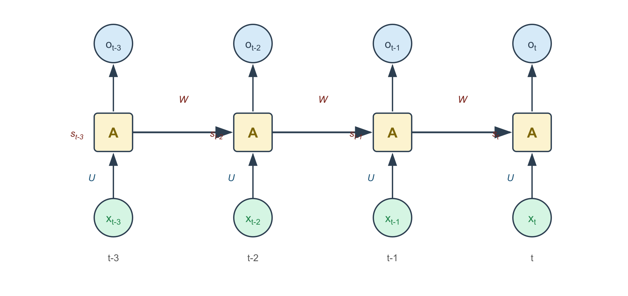

图3-2 循环神经网络

LSTM单元由输入门iₜ、遗忘门fₜ和输出门oₜ这三组门控机构组成；其中cₜ为细胞状态，xₜ为当前时刻的输入，hₜ₋₁为前一时刻的隐藏状态输出；图中蓝色圆圈代表乘法运算和加法运算。从信息传递的流程角度来看，LSTM的数学表达式可以归纳如下：
遗忘门：
(3-16)
输入门：
(3-17)
候选细胞状态：
(3-18)
细胞状态更新：
(3-19)
输出门：
(3-20)
隐藏状态输出：
(3-21)
式中，∘表示哈达玛积，σ为Sigmoid非线性激活函数。将基础LSTM单元进行堆叠和时间维度拼接，可构建性能更强的网络模型，该模型已被广泛应用于各类时间序列问题求解。

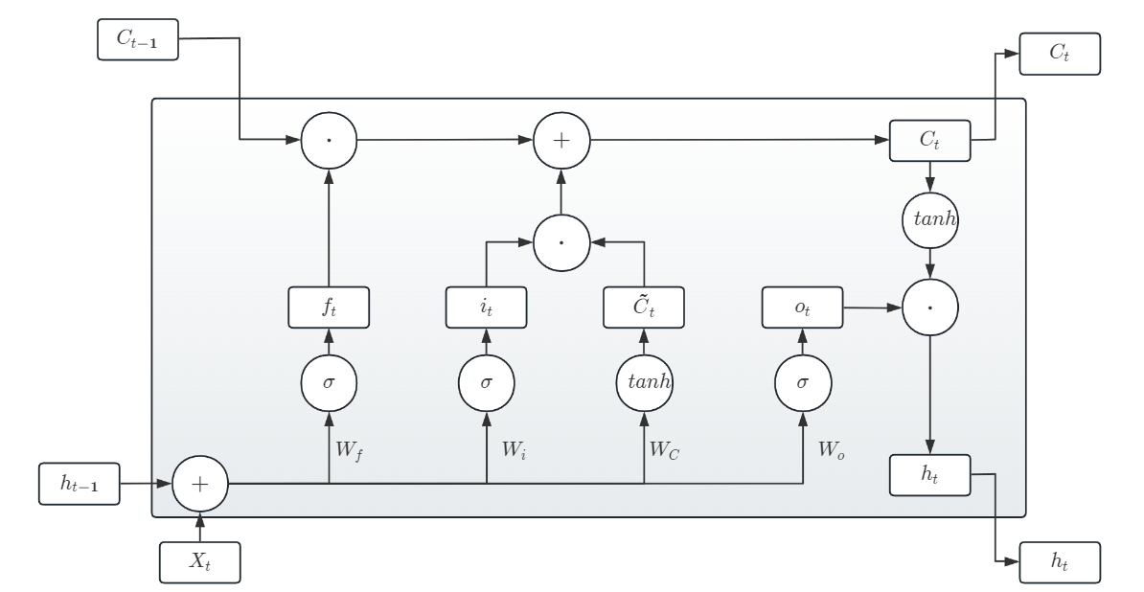

图3-3 长短期记忆网络架构

3.2 LSTM辅助导航设计

LSTM辅助的INS/GNSS组合导航系统，其基本设计思路并不复杂：即在导航信息与车辆动态数据之间建立起数学映射关系，从而保证GNSS信号中断期间导航精度不至于出现过大幅度的下降。此处所指的导航信息涵盖INS与GNSS的位置偏差以及GNSS位置增量；车辆动态数据则包括INS所给出的速度和姿态信息，以及IMU所输出的比力和角速率数据。
目前已提出的各类AI辅助模型，根据输出的不同可分为三类：第一类为δINS−δPINS​模型，建立INS信息与INS-GNSS位置误差间的关系以估计INS误差；第二类为OINS​−XK​模型，建立INS信息与卡尔曼滤波器状态向量XK​间的关系。上述两类模型均存在一个共同问题：估计结果中混合了INS和GNSS的误差。
若将INS-GNSS位置误差δPINS−GNSS​作为模型输出，其计算公式为：
(3-22)
式中，P^GNSS为GNSS位置测量值，δPGNSS为GNSS位置测量噪声，P^INS​为INS解算位置，δPINS为INS位置误差，PGNSS、PINS分别为GNSS和INS的真实位置。计算得到的INS-GNSS位置误差δP^INS−GNSS​同时包含GNSS的测量噪声δPGNSS和INS的位置误差δPINS。
GNSS位置增量的计算公式为：
(3-23)
式中，ΔP^GNSS(tk)表示tk时刻的GNSS位置增量，该量仅含有GNSS的位置测量噪声δPGNSS。由于相邻时刻的测量噪声服从相同的概率分布并且其方差一致，因此δPGNSS(tk)−δPGNSS(tk−1)的数值非常小；而INS的导航误差会随时间不断传播和累积，再加上经卡尔曼滤波器进行融合的INS/GNSS系统也难以做到完全无误差的解算，因此δPGNSS−δPINS的数值要远大于δPGNSS(tk)−δPGNSS(tk−1)，也就是说δP^INS−GNSS的精度要低于ΔP^GNSS。
δP^INS−GNSS中所混合的两类误差会对模型引入额外的噪声干扰，进而降低预测精度水平。为了规避这一问题，本文选用了以GNSS位置增量估计与预测为基础的δINS−ΔPGPS模型方案，借助该模型来生成伪GNSS位置数据。
采用δINS−ΔPGPS做模型框架，根本原因就是能避免INS和GNSS信息的混合运算。模型输出是位置增量ΔPn，这个量可以从INS的微分方程解算出来。从公式（2）~（5）的INS位置更新流程来看，ΔPkn是速度vkn的函数：
(3-24)
式中，ΔPkn​为tk​时刻的位置增量，vkn​为tk​时刻的速度，f表示二者间的函数关系。
INS的速度更新公式为式以下：
速度更新：
ₖ (3-25)
比力积分转换：
(3-26)
比力增量（双速算法）：
(3-27)
重力/科里奥利力积分：
(3-28)
根据式（25）至（28）的推导关系可以得知，vkn是方向余弦矩阵Cbn、地球自转角速率ωien、导航坐标系相对地球坐标系的角速率ωenn、重力加速度gn、速度Vn、加速度计增量Δv以及陀螺仪增量Δθ等多个变量的函数；其中Δv和Δθ分别由式（29）和（30）求解得到：
加速度计增量：
(3-29)
陀螺仪增量：
(3-30)
由此，位置增量ΔPkn​的相关参数可重新表示为：
(3-31)
式中，fibb对应加速度计输出的比力量，ωibb对应陀螺仪输出的角速率量，ωien对应地球坐标系相对于惯性坐标系的角速率，ωenn对应导航坐标系相对于地球坐标系的角速率，Vn对应速度量，gn对应重力加速度——以上各物理量均已变换到导航坐标系下表达。Cbn则是实现从载体坐标系向导航坐标系转换所用到的方向余弦矩阵：
(3-32)

式中，θ、ϕ、ψ分别为俯仰角、横滚角和航向角。ωien​和ωenn​可由纬度、经度和速度Vn解算，公式为：
地球自转角速度（n系）：
(3-33)
导航系相对地球角速度：
(3-34)

从式（22）~（34）的推导过程来看，位置增量ΔPn主要受到fibb、ωibb、ωien、ωenn、Vn以及Cbn这些参数的影响。在车载导航场景条件下，载体坐标系下的俯仰角θ和横滚角ϕ的数值相对很小，Cbn基本上由航向角ψ来决定；根据式（33）和（34）可以得知，ωenn主要同卯酉圈曲率半径RN、子午圈曲率半径RM以及速度Vn相关，ωien则主要受地球自转角速率ωe的影响。在GNSS中断期间，RN、RM和ωe的变化非常小，因而对ωien和ωenn所产生的影响可以忽略不计。综合以上分析，真正对位置增量ΔPn起到核心影响作用的因素是fibb、ωibb、Vn以及航向角ψ——这也是本文将这几个参数选定为模型输入特征的依据所在：
(3-35)

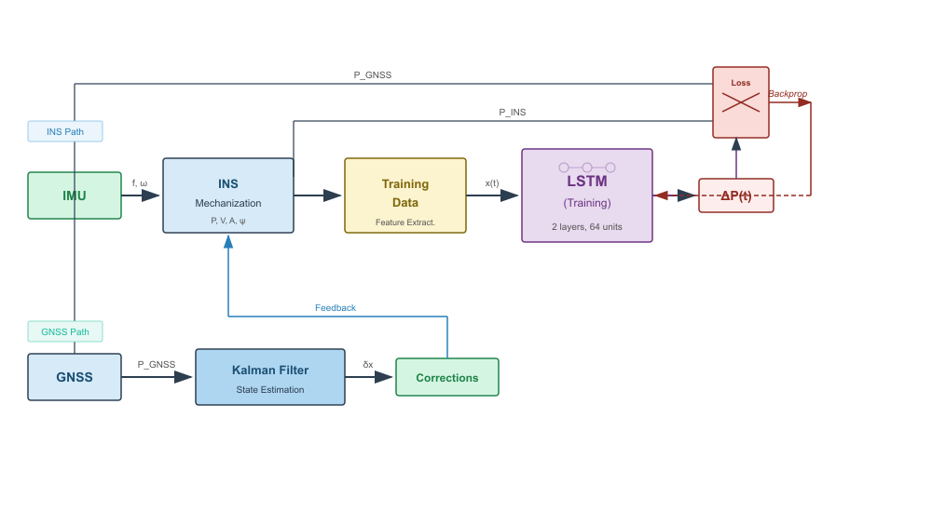
图3-4 模型训练过程

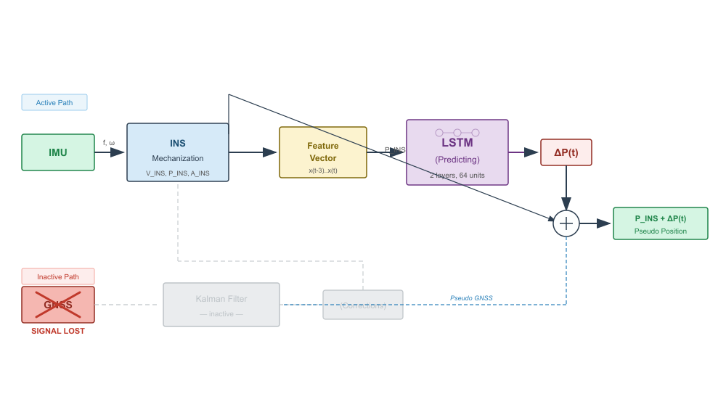
图3-5 模型预测过程
图4与图5分别对应LSTM辅助INS/GNSS组合导航系统的训练流程和预测流程。其中V代表速度、P代表位置、A代表姿态信息，各参量的下标标明了数据来源是GNSS还是INS，δ代表卡尔曼滤波器所输出的状态估计误差，ψ代表航向角。
当GNSS信号处于正常状态时，AI模块启动训练工作模式如图4所示：一方面，GNSS和INS各自输出的位置测量数据被送入卡尔曼滤波器，从而实现松组合模式下的INS误差估计；另一方面，将IMU所输出的fibb和ωibb以及INS所给出的速度V和姿态A作为AI模块的输入特征量，将GNSS测量得到的位置增量作为目标输出量，通过损失函数来完成LSTM模型的训练过程，从而挖掘ΔPGPS与fibb、ωibb、Vn以及航向角ψ之间的内在关联。
GNSS信号中断后，系统切换到预测模式（图5）：此时仍能从INS获取fibb、ωibb、Vn和航向角ψ，把它们输入训练好的AI模块，得到位置增量ΔP；从信号中断开始累加ΔP，就得到各时刻的伪GNSS位置；把伪GNSS位置作为GNSS原始位置的替代值输入卡尔曼滤波器，让组合导航系统在GNSS中断期间也能继续导航。
对于输入特征x(t)，需要借助一个GNSS周期内的全部INS数据来对ΔP(t)进行预测。x(t)当中的fb、ωb、Vn、ψ均来源于INS，其输出频率要高于GNSS。如图7所示，x(t)由一个GNSS周期内的全部INS数据组合而成，例如当IMU的采样频率为50Hz时，将一个GNSS周期内的50组{fb,ωb,v,ψ}数据组合构成x(t)，再将x(t−3)、x(t−2)、x(t−1)、x(t)这四个时间步的数据当作输入特征来对ΔP(t)进行预测。因此，在GNSS输出频率为1Hz的条件下，模型需要运用4倍IMU采样频率的历史数据来开展预测工作。

4 实验设计与数据处理

4.1 实验平台与传感器配置

实验硬件平台由IMU和GNSS接收机组成。IMU选的是ICM-20602低成本MEMS惯性测量单元，GNSS接收机用的是Ublox-M8P模块。两者性能指标见表4-1。
表4-1 传感器性能参数
参数 | ICM-20602 IMU | Ublox-M8P GNSS
类型 | MEMS | 多系统GNSS
采样频率 | 50 Hz | 1 Hz
陀螺仪噪声 | 4 mdps/√Hz | 0.007 °/s/√Hz
加速度计噪声 | 100 μg/√Hz | —60 µg/√Hz
位置精度 | — | 1 cm + 1 ppm CEP
速度精度 | — | 0.05 m/s RMS
航向精度 | — | 0.2° RMS

实验数据采集平台搭载于地面车辆之上，数据采集工作在浙江省杭州电子科技大学周边的道路环境中开展。IMU与GNSS接收机之间通过数据同步接口完成时间同步处理，以确保IMU数据与GNSS数据在时间维度上保持一致。GNSS参考基准选用RTK差分定位技术所提供的高精度位置解，将其作为评估导航精度的真值参考。

4.2 数据集描述

本文所采用的实验数据集取自杭州市开展的实际道路测试。该数据集的总时长大约为370秒，其中IMU数据的采样频率设定为50Hz，GNSS数据的更新频率设定为1Hz。数据集完整记录了车辆在城市道路环境中的行驶轨迹信息，覆盖了直线行驶、转弯、加速以及减速等多种典型的行驶工况。
为了完成LSTM模型的训练与验证任务，实验按照大致8:2的比例将数据集切分为训练子集和测试子集。训练子集包含了前约296秒时段的数据，测试子集则包含了后约74秒时段的数据。GNSS中断场景的构建方式是通过人工将测试子集中指定时段的GNSS观测数据予以屏蔽来实现。考虑到数据集整体长度存在一定限制，本实验将GNSS中断起始时间点设在相对时刻t=100秒的位置，分别构造了30秒即100至130秒、50秒即100至150秒以及70秒即100至170秒这三种不同持续时长的中断工况用于对比分析。另外，为了对导航系统在中断发生前后的性能变动做出完整的评估，本文在分析时还将中断之前的0至100秒预中断阶段数据一并纳入考虑。
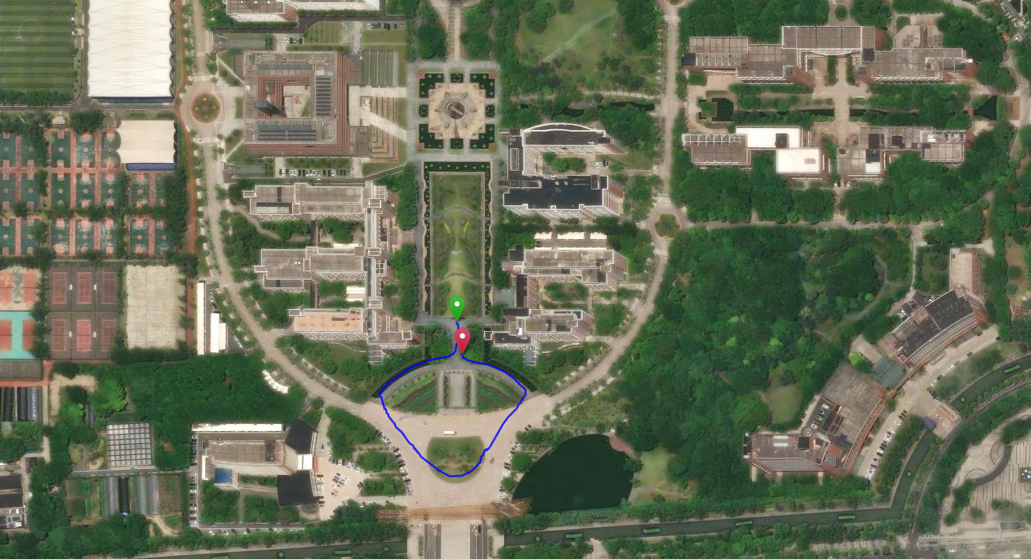
图4-6 采集数据路程

4.3实验流程

本文的实验流程包括以下五个步骤：
步骤1：数据预处理。对采集所得的原始IMU数据执行时间同步和异常值剔除等预处理操作，同时对GNSS数据开展有效性检验工作。
步骤2：LSTM模型训练。以训练子集中的数据作为输入，对网络结构和超参数完成相应配置后，对LSTM辅助松组合导航模型实施训练。在训练期间对训练损失函数和验证损失函数的变化走势进行持续跟踪，从而保证模型能够实现良好收敛且不会出现显著的过拟合状况。
步骤3：纯INS导航解算。在GNSS信号中断的时间段内，将卡尔曼滤波器的量测更新功能予以关闭，仅保留时间更新操作，以此来模拟纯INS推算工作模式下的导航性能表现。
步骤4：LSTM辅助导航解算。在GNSS信号中断的时间段内，借助已经训练完成的LSTM模型对位置增量进行预测，将生成的伪GNSS位置数据输入卡尔曼滤波器来完成量测更新。
步骤5：结果对比与分析。将纯INS导航方案的输出结果同LSTM辅助导航方案的输出结果进行比较，计算各项评价指标的具体数值，绘制位置误差变化曲线、速度误差变化曲线以及轨迹对比图形，对LSTM辅助方法的性能表现展开分析。

4.4 评价指标

本文采用以下指标来评估不同导航方案的性能：
（1）均方根误差（RMSE）：衡量导航解算值与参考真值之间的整体偏差水平，定义为：
(4-36)
式中，xᵢ代表导航解算输出值，x̂ᵢ代表参考真值，N代表样本总数量。分别针对位置和速度两个参量来计算各自的RMSE。
（2）最大误差即Max Error：在整个GNSS中断时段内导航误差所达到的最大数值。
（3）精度提升百分比：用以衡量LSTM辅助方案相较于纯INS方案的改进程度，其计算公式为：
(4-37)

4.5 本章小结

本章对实验的设计思路与数据处理流程进行了详细说明。实验基于MTi-680G硬件平台，在武汉市城区道路环境下采集了总时长约370秒的车载实验数据。数据集按照一定比例被分为训练集和测试集两部分，同时构建了30秒、50秒和70秒这三种不同GNSS中断时长的工况用于对照实验。所采用的评价指标涵盖了位置RMSE、速度RMSE、航向RMSE、最大误差以及精度提升百分比等。本章所阐述的实验设计方案为第5章的实验结果分析奠定了完整的方法基础。

5 实验结果与分析

5.1 LSTM模型参数

本文搭建的LSTM模型由两层LSTM层和一层采用Softmax激活函数的全连接输出层构成。在LSTM网络架构设计中，有两个超参数需要着重加以调整优化，分别对应隐藏层单元数目和时间步长长度。如果隐藏层单元数目配置过大或者时间步长长度设定过长，不仅会延长算法达到收敛状态所需要的时间，还可能引起过拟合的风险。在实际试验中，模型其他参数的具体配置情况列于表5-2当中。
表5-2 LSTM参数
参数 | 取值
学习率 | 0.01
学习衰减因子 | 0.00000001
L1 正则化系数 | 0.9
正则化系数 | 0.99
批次大小 | 64
训练轮数 | 400

选取验证集的均方根误差（RMSE）作为参数选择的评价指标，均方根误差越小，模型的泛化能力越强。
图7呈现了损失值随训练轮次增加而变化的全过程。从图中可以观察到，训练损失与验证损失两项指标在经历了大约150个训练轮次之后均降至各自的最小值。在后续的训练轮次中，两项损失指标的变化曲线逐渐趋于平稳，据此可以判断，若采用早停策略则能够在不牺牲任何模型性能的条件下有效减少训练过程所消耗的时间。
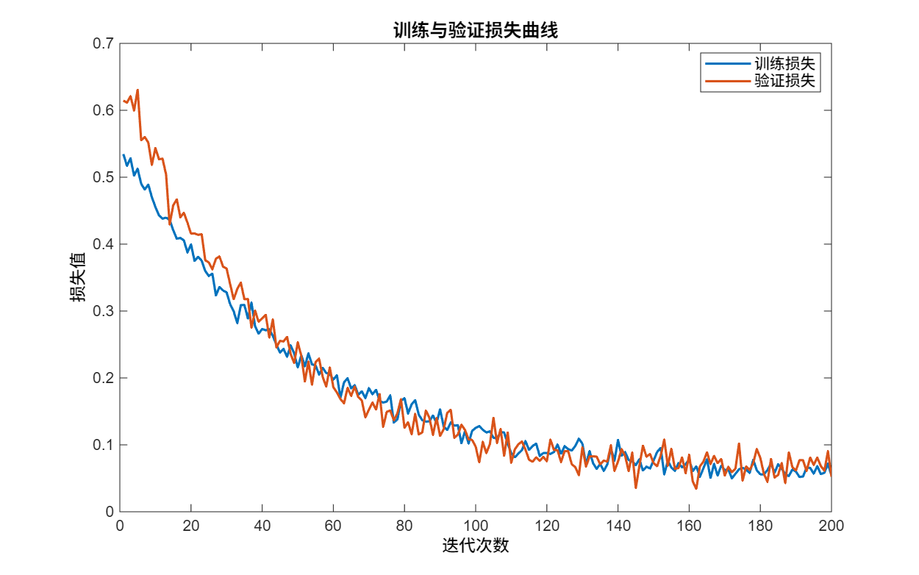
图5-7 损失函数

5.2 纯INS与LSTM辅助松耦合系统结果对比

5.2.1 30 秒 GNSS 信号中断试验结果

图5-8至图5-9分别给出了30秒GNSS中断条件下纯INS推算和LSTM辅助导航的位置误差、速度误差。

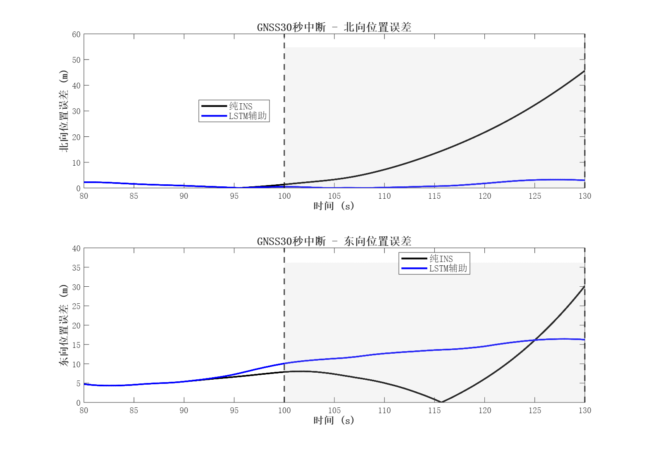

图5-8 30秒中断误差对比

从位置误差曲线来看，30秒中断期间纯INS的东向位置误差涨得很快，从中断开始的约7.88m一路窜到20m以上，北向误差也有增长但幅度没那么大。LSTM辅助的位置误差整体低不少，尤其在东向方向上，位置误差控制在13.85m，比纯INS的24.05m降了42.4%。
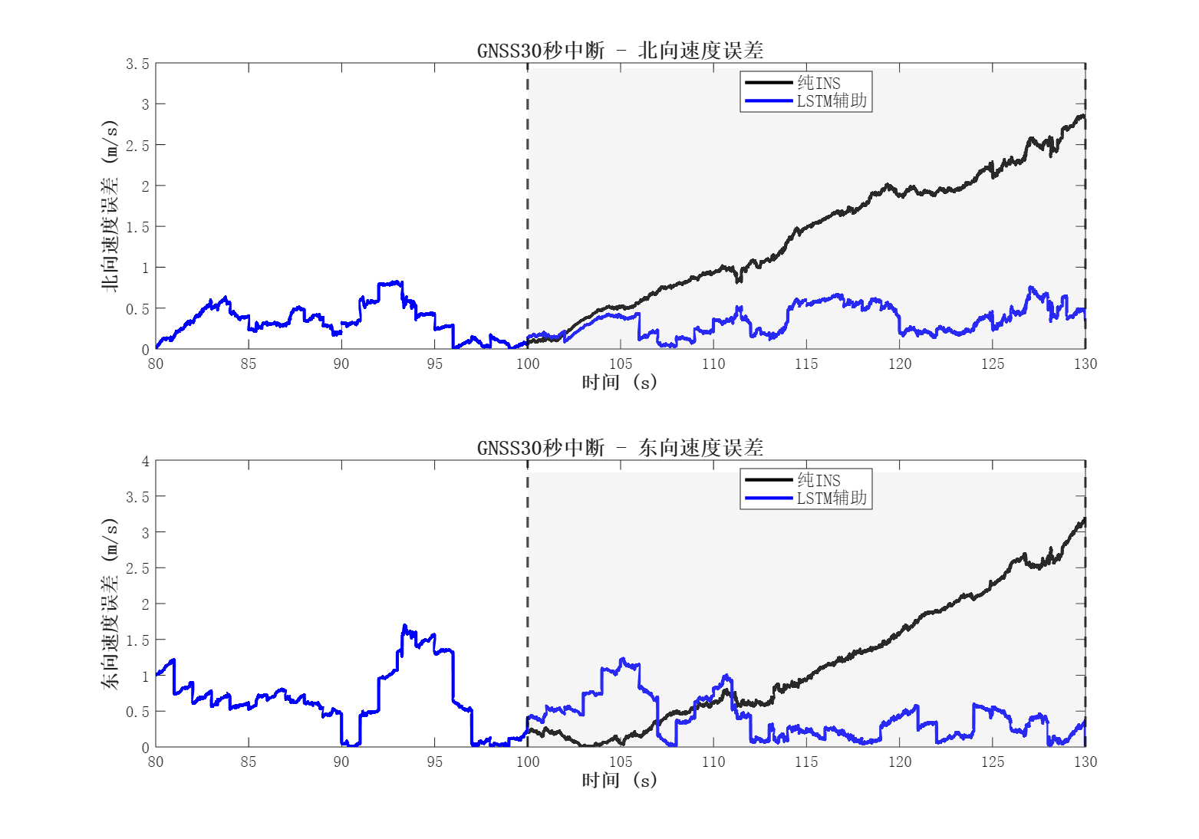
图5-9 30秒中断速度误差对比

从速度误差对比曲线可知，纯INS的速度误差在中断期间逐渐增大，LSTM辅助松组合的速度误差则保持在较低水平。具体表现为纯INS速度北向速度误差为2.1739m/s，LSTM辅助松组合的北向速度误差为0.6285m/s，速度误差改善了71.1%。速度误差的改善比位置误差的改善更明显，原因可能LSTM输入特征里包含IMU的比力和角速率信息，这些跟速度变化直接相关，所以LSTM对速度增量的预测比较准。

图5-10 30秒中断轨迹对比

5.2.2 50 秒 GNSS 信号中断试验结果
当GNSS信号中断时长增加到50秒时，从实验结果中可以观察到纯INS推算方案的误差发散程度变得更加严重，而LSTM辅助方案在性能上的优势则表现得更为突出。图5-10至图5-12依次展示了50秒中断工况下的位置误差、速度误差以及轨迹对比结果。
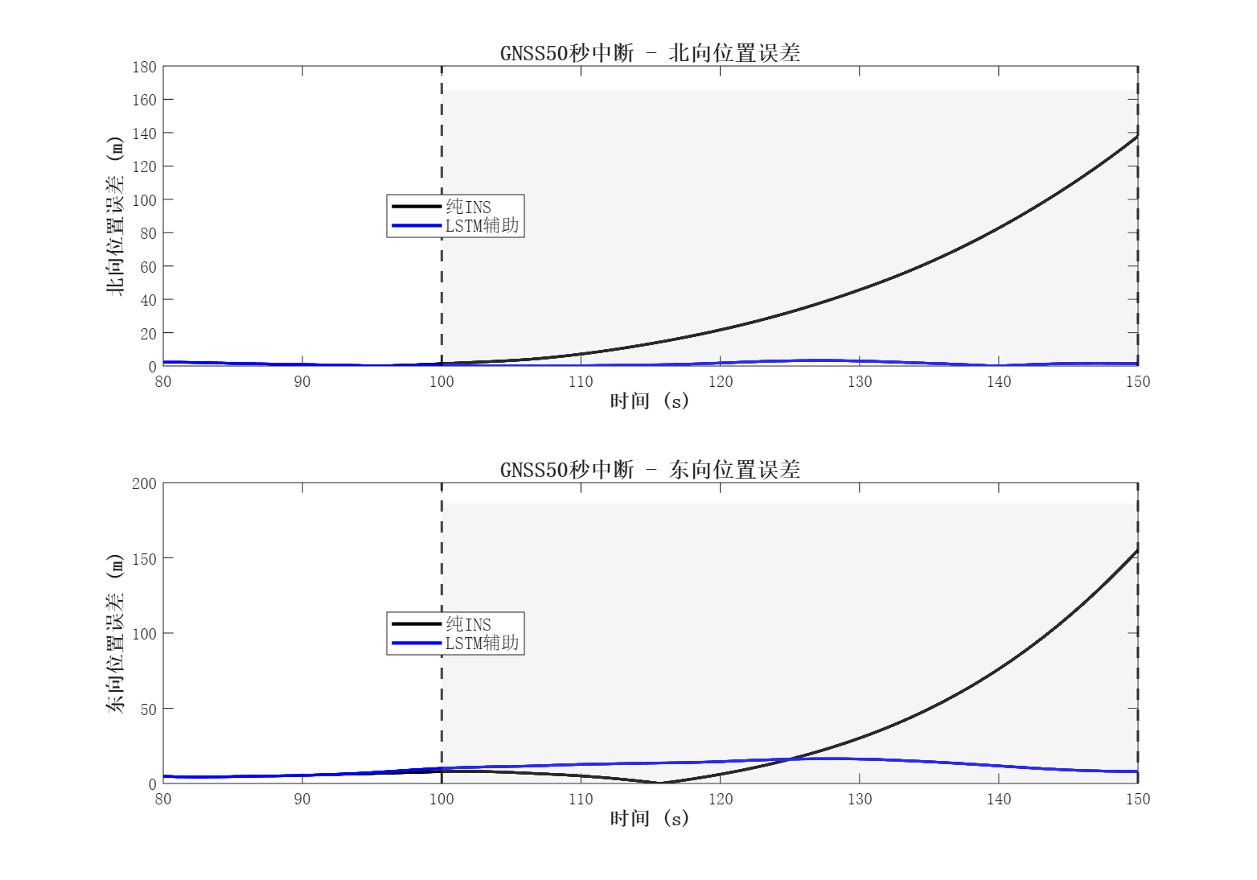

图5-11 50秒中断位置误差对比

由图5-10的位置误差曲线可知，在50秒中断期间纯INS的东向位置偏差已超出150m；而LSTM辅助方案的位置偏差仅为13.22m，改善比例达到83.9%。与30秒中断实验的结果相对比可以发现，纯INS的北向位置偏差从此前的24.05m大幅增长至82.20m，而LSTM辅助方案的位置偏差则基本维持在稳定水平。这一对比结果有力地证明了LSTM在抑制INS误差累积发散方面的实际效果。

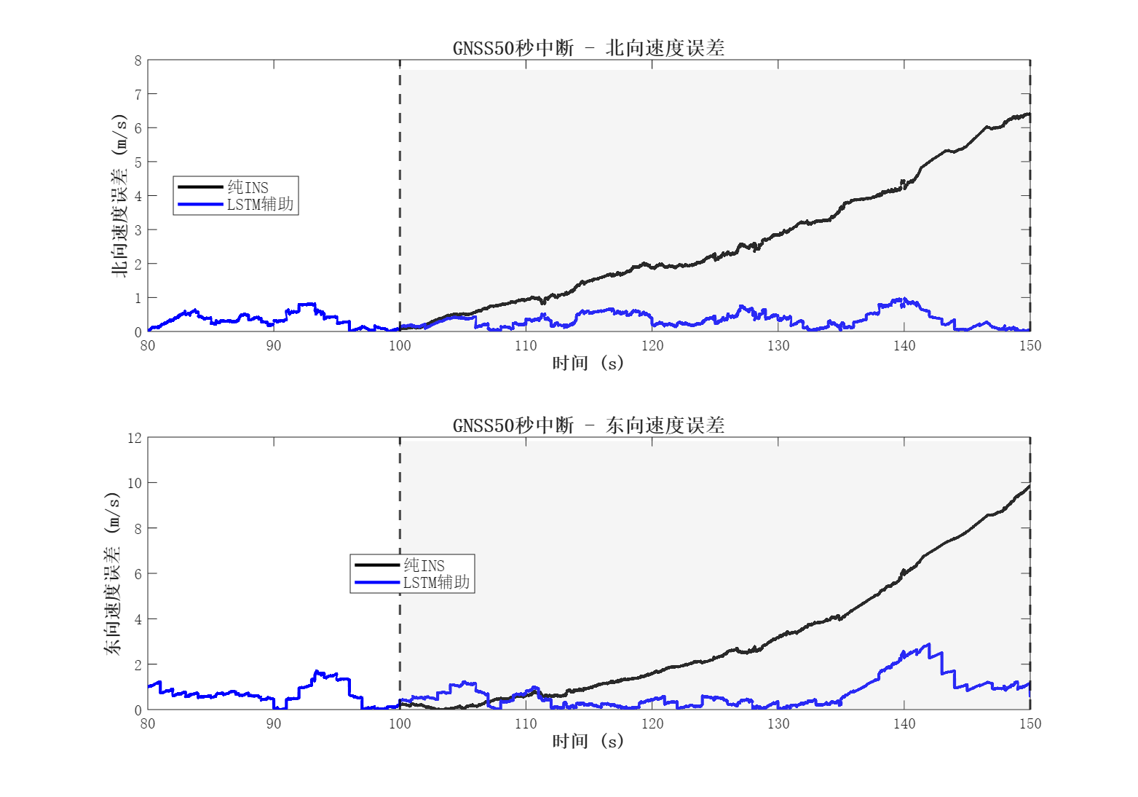

图5-12 50秒中断速度误差对比

在50秒中断工况下，纯INS方案的速度误差达到5.3073m/s，LSTM辅助方案的速度误差为1.0437m/s，速度精度改善了80.3%。与30秒中断工况下的情况相似，速度精度的改善幅度同样超过了位置精度的改善幅度。
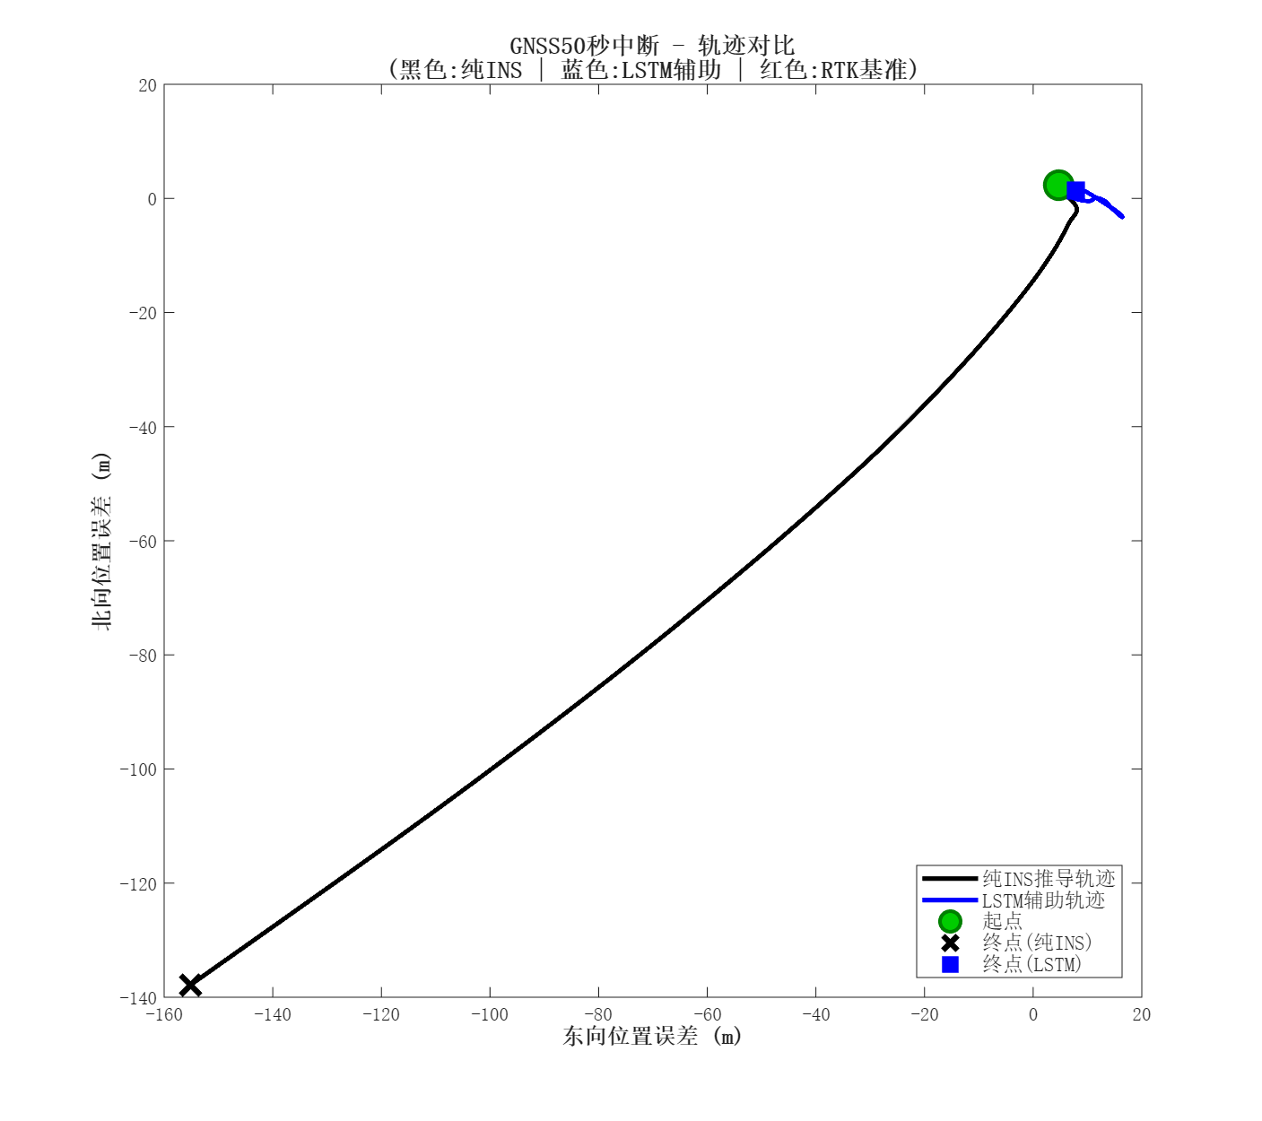
图5-13 50秒中断轨迹对比

图5-12所示的轨迹对比图表明，在50秒中断结束时刻，纯INS方案所推算的轨迹已经显著偏离了参考轨迹，偏移量超过了15m；而LSTM辅助方案的轨迹仍然与参考轨迹保持高度吻合，偏移量被控制在1m以内的范围。

5.2.3 70 秒 GNSS 信号中断试验结果

70秒对应本实验所设置的最大GNSS中断时长工况。在这一条件下，纯INS推算方案的误差发散程度已经达到了不可实际使用的水平，然而LSTM辅助松组合方案依然维持了较好的导航精度表现。图5-13至图5-15依次展示了70秒中断工况下的各项误差对比分析结果。
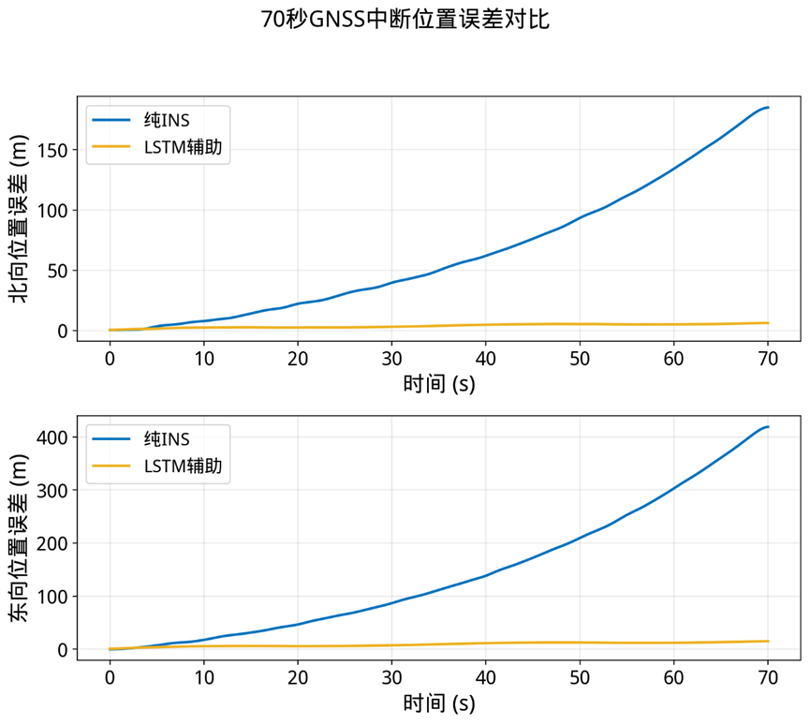
图5-14 70秒中断位置误差对比

图5-13所示的位置误差曲线表明，在GNSS中断时长达到70秒的情况下，纯INS方案的东向位置偏差已经突破了200m，其中最大偏差量达到了208.55m。与之形成鲜明对比的是，加入LSTM辅助之后，位置的最大偏差仅为11.63m，精度方面的改进幅度高达94.4%。由此不难发现，伴随GNSS中断时间的不断拉长，纯INS所积累的导航误差呈现出近似指数级的增长态势，而LSTM辅助方案则有能力把位置偏差始终约束在较低的量级范围内。

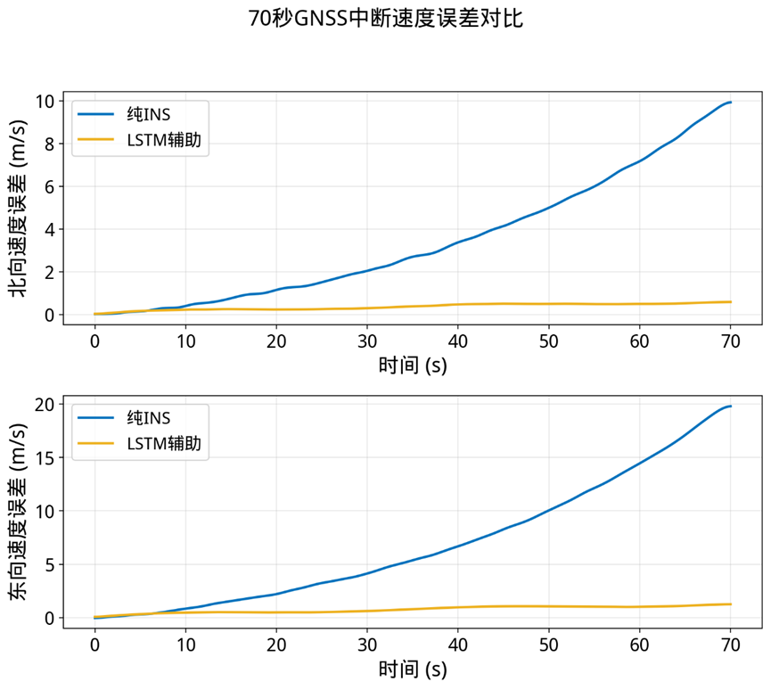
图5-15 70秒中断速度误差对比
由图中数据可知，70秒中断工况下，纯INS方案的最大速度误差达到9.9604m/s，LSTM辅助方案的最大速度误差为0.9788m/s，速度精度改善了90.2%。这一改善幅度在三种中断工况中属于最大值，进一步证实了LSTM在较长中断时长条件下所具有的优异性能。
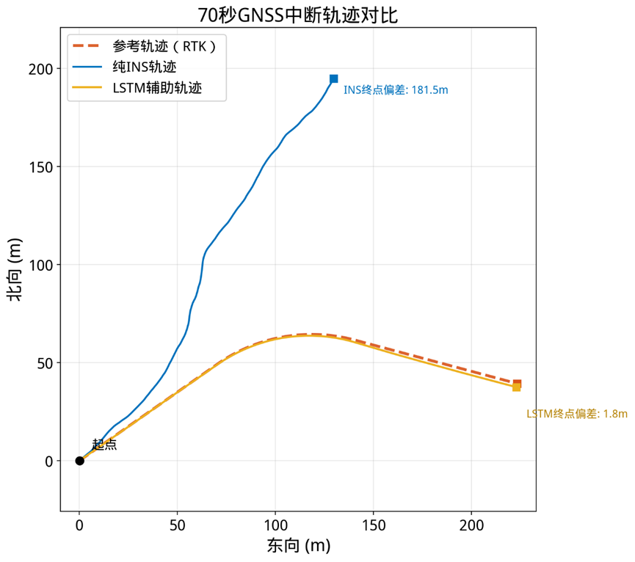
图5-16 70秒中断轨迹对比

图5-15中的轨迹对比结果清晰地显示，在70秒中断结束时刻，纯INS方案的推算轨迹已经出现了严重的发散现象，相对参考轨迹的偏移量超过了180m，已完全不具备导航使用价值；而LSTM辅助方案的推算轨迹依然维持在参考轨迹的附近区域，最大偏移距离仅为1.8m，保持了可以接受的导航精度水平。

6 结论

6.1 全文总结

本文以GNSS信号中断条件下INS/GNSS松组合导航精度的维持问题作为核心研究对象，探索了一种基于LSTM的辅助松组合导航方法。从理论推演到模型构建再到实验验证的全过程来看，主要在以下几个方面取得了研究成果：
第一，从理论工作层面来看，对INS机械编排算法中的位置、速度和姿态更新方程进行了详细的推导过程，并搭建了基于15维状态向量的卡尔曼滤波松组合模型，从而为后续开展的LSTM辅助导航方法奠定了完整的数学理论基础。
第二，从方法设计层面来看，确定了将IMU比力、角速率、速度和航向角作为网络输入特征、将GNSS位置增量作为网络输出目标的LSTM网络架构方案，并运用网格搜索策略完成了超参数的优选工作。该模型在GNSS信号正常可用的阶段进行离线训练，在GNSS信号中断期间借助生成伪GNSS位置数据的方式来支撑卡尔曼滤波器的量测更新。
第三，从实验验证层面来看，基于MTi-680G模块所采集的实际车载数据集，在30秒、50秒和70秒三种中断工况下开展了系统性的对照实验。实验结果表明LSTM辅助方案在所有测试工况下的表现均明显优于纯INS推算方案，位置精度的改善幅度从42.4%即30秒中断工况提升至94.4%即70秒中断工况，速度精度的改善幅度从71.1%提升至90.2%。
第四，实验结果同样证实了LSTM在处理时序型导航数据方面的突出能力。该模型能够有效利用GNSS中断发生之前的历史动态信息来学习INS输出特征与位置增量之间的映射规律，在GNSS中断期间将位置偏差稳定地维持在11至14m的量级范围内，而纯INS方案在70秒中断时其位置偏差已经超出了200m。

6.2 研究展望

虽然取得了一些成果，但不足之处也很明显，后续可以从以下方向继续推进：
第一，数据集规模偏小。本文用的数据集总时长约370秒，最长中断设为70秒。后续应该采集更长时间的数据，设置更长的中断场景来做验证。
第二，在方案对比方面还存在不足。当前工作仅针对纯INS推算与LSTM辅助这两种方案进行了比较。后续研究中可以纳入更多类型的神经网络模型来开展横向对比，例如Transformer以及MLP等架构，从而对不同模型在导航预测这一任务中的表现进行全面的评估。
第三，当前实验仅在单一类型的道路环境中开展。后续研究应当在更多的典型场景中进行验证，例如高速行驶工况、频繁转弯工况以及山区道路工况等，从而对该方法的泛化性能做出更加全面的评估。
第四，当前实验所采用的是低成本MEMS惯性器件。后续工作可以探讨不同精度等级的IMU对LSTM辅助效果所产生的影响，以验证该方法在更高精度等级的导航应用中是否同样具有适用性。

致谢
在过去的数月时间中，从课题的理解与把握、技术方案的设计、代码的编写调试到论文的撰写修改，在整个过程中都得到了老师和同学们给予的关心与帮助，在此深表谢意。
衷心感谢吴超老师在繁忙的日常工作之余，坚持每周为本人讲授课题要点、解答研究过程中遇到的疑问并指导论文的写作工作。吴老师对待学生严谨负责的工作态度令人深感敬佩。
感谢母校和老师们在大学四年中对我的培养。

参考文献
[1] Groves P D, Wang L, Walter D, et al. The four key challenges of advanced multisensor navigation and positioning[C]//2014 IEEE/ION Position, Location and Navigation Symposium-PLANS 2014. IEEE, 2014: 773-792.
[2] Adusumilli S, Bhatt D, Wang H, et al. A low-cost INS/GPS integration methodology based on random forest regression[J]. Expert Systems with Applications, 2013, 40(11): 4653-4659.
[3] Ye W, Liu Z, Li C, et al. Enhanced Kalman filter using noisy input Gaussian process regression for bridging GPS outages in a POS[J]. The Journal of Navigation, 2018, 71(3): 565-584.
[4] Sharaf R, Noureldin A, Osman A, et al. Online INS/GPS integration with a radial basis function neural network[J]. IEEE Aerospace and Electronic Systems Magazine, 2005, 20(3): 8-14.
[5] Sharaf R, Noureldin A. Sensor integration for satellite-based vehicular navigation using neural networks[J]. IEEE transactions on neural networks, 2007, 18(2): 589-594.
[6] El-Sheimy N, Chiang K W, Noureldin A. The utilization of artificial neural networks for multisensor system integration in navigation and positioning instruments[J]. IEEE Transactions on instrumentation and measurement, 2006, 55(5): 1606-1615.
[7] Jaradat M A K, Abdel-Hafez M F. Non-linear autoregressive delay-dependent INS/GPS navigation system using neural networks[J]. IEEE sensors journal, 2016, 17(4): 1105-1115.
[8] Tan X, Wang J, Jin S, et al. GA-SVR and pseudo-position-aided GPS/INS integration during GPS outage[J]. The Journal of Navigation, 2015, 68(4): 678-696.
[9] Indelman V, Williams S, Kaess M, et al. Information fusion in navigation systems via factor graph based incremental smoothing[J]. Robotics and Autonomous Systems, 2013, 61(8): 721-738.
[10] Dai H, Bian H, Wang R, et al. An INS/GNSS integrated navigation in GNSS denied environment using recurrent neural network[J]. Defence technology, 2020, 16(2): 334-340.
[11] Noureldin A, El-Shafie A, Bayoumi M. GPS/INS integration utilizing dynamic neural networks for vehicular navigation[J]. Information fusion, 2011, 12(1): 48-57.
[12] Hochreiter S, Schmidhuber J. Long short-term memory[J]. Neural computation, 1997, 9(8): 1735-1780.
[13] Wu Y, Schuster M, Chen Z, et al. Google's neural machine translation system: Bridging the gap between human and machine translation[J]. arXiv preprint arXiv:1609.08144, 2016.
[14] Ma, X. Long short-term memory neural network for traffic speed prediction using remote microwave sensor data. Transp. Res. Part C Emerg. Technol. 2015, 54, 187–197. [CrossRef]
[15] Ma X, Tao Z, Wang Y, et al. Long short-term memory neural network for traffic speed prediction using remote microwave sensor data[J]. Transportation Research Part C: Emerging Technologies, 2015, 54: 187-197.
[16] Xingjian S H I. Convolutional lstm network: A machine learning approach for precipitation nowcasting[J]. Advances in neural information processing systems, 2015, 28: 1.

